**Instructivo para la instalación y uso del antivirus ClamWin**

Primeramente, descargar los archivos “clamwin-0.99.1-setup.exe” y “ClamSentinel1.22.exe” de la siguiente dirección <ftp://ftp.ucv.ve/Antivirus>, tenga en cuenta que para acceder a este URL debes utilizar la cuenta -> usuario: **invitado** y contraseña: **invitado**.

Una vez descargados los archivos de instalación del antivirus, hacer doble clic sobre el archivo **“clamwin-0.99.1-setup.exe”** para iniciar el Wizard que le guiará en la instalación del antivirus, a continuación se presentan las pantallas que Ud. visualizará en el transcurso de la instalación del software.

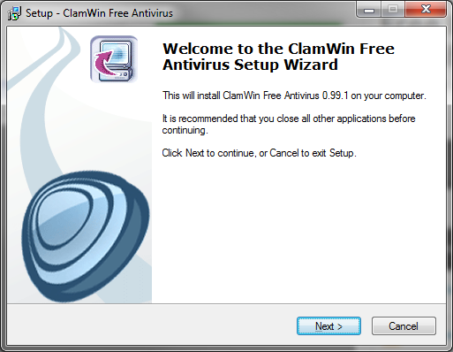

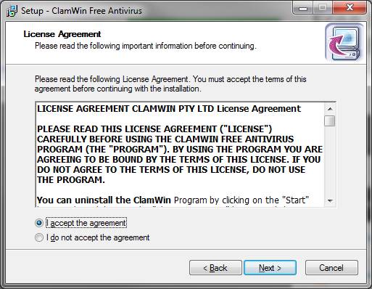

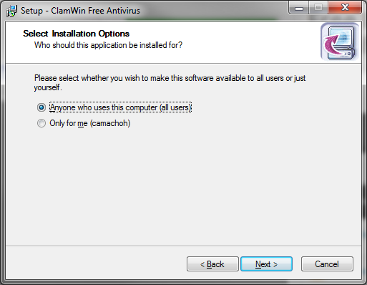

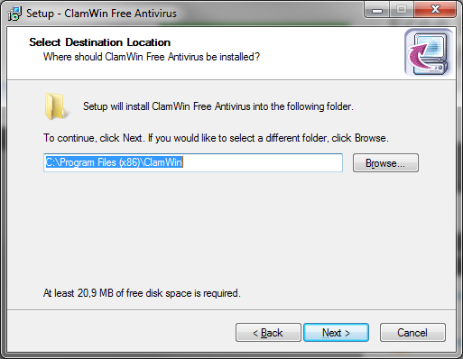

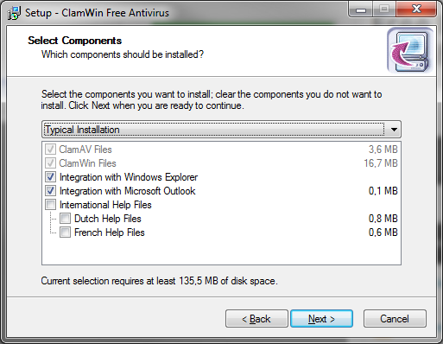

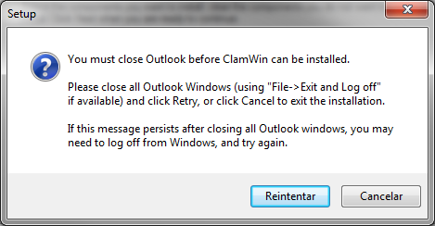

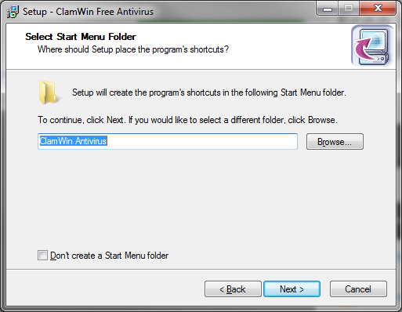

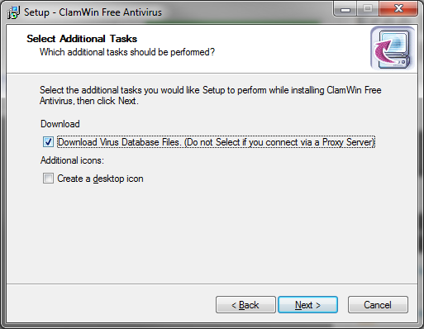

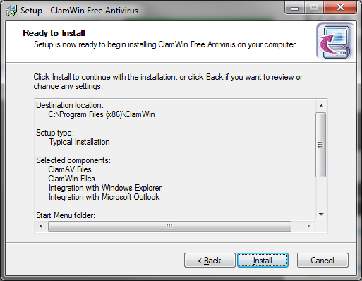

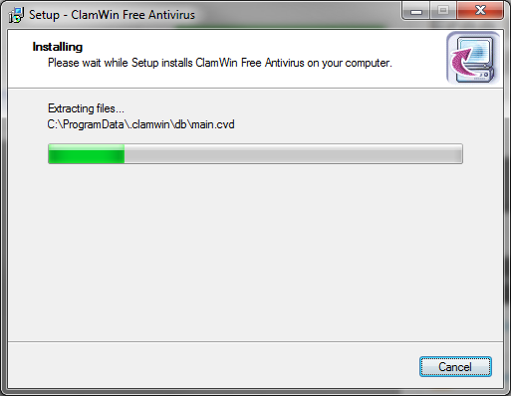

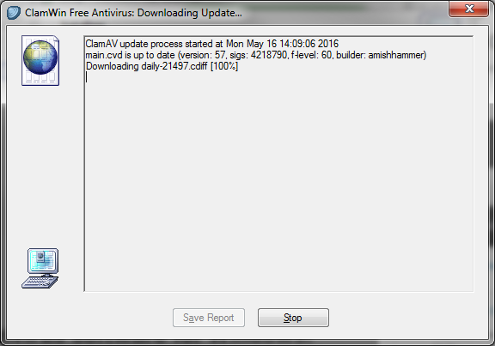

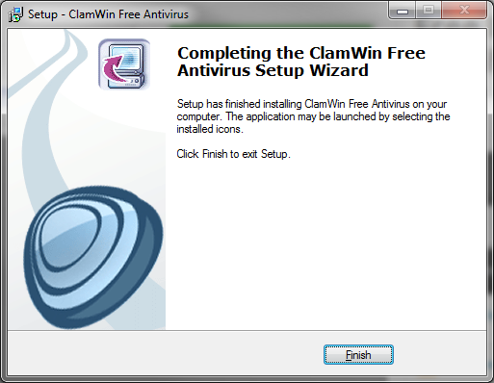

Luego de completada la instalación del ClamWin, se procederá a instalar la aplicación Clam Sentinel , para ello hacer doble clic sobre el archivo **“ClamSentinel1.22.exe”,** lo cual iniciará el Wizard de la instalación de dicho software, abajo se presentan las pantallas que se observaran durante la instalación del Clam Sentinel.

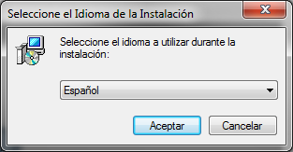

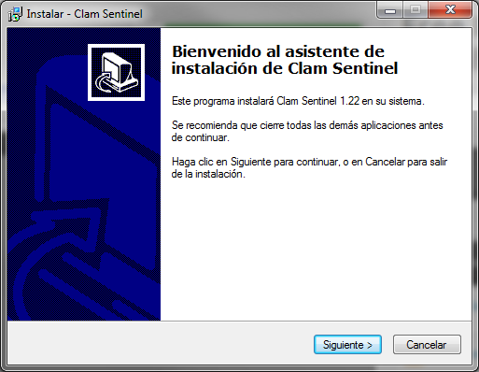

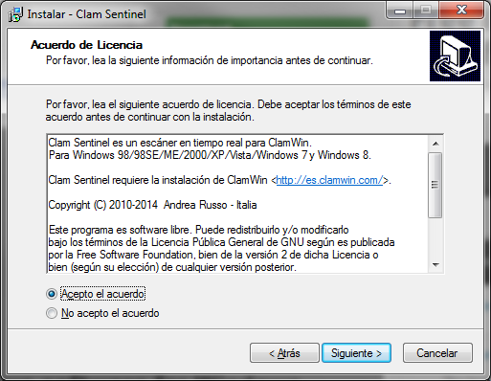

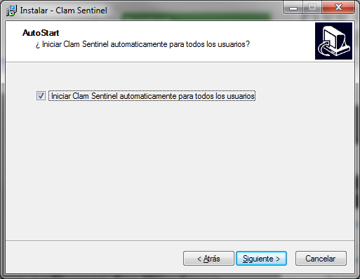

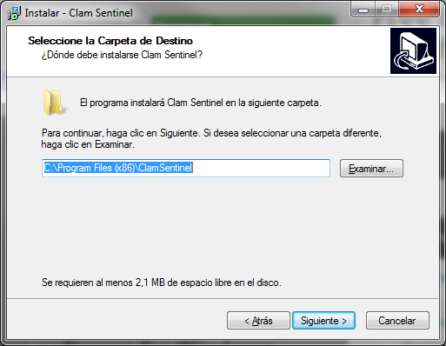

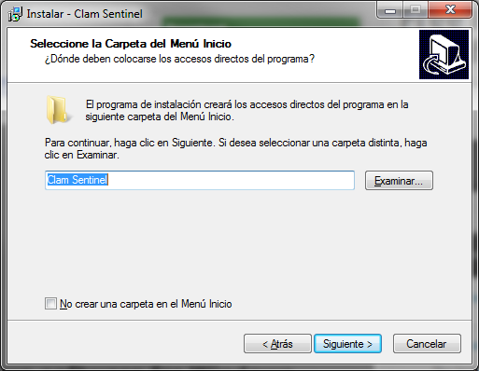

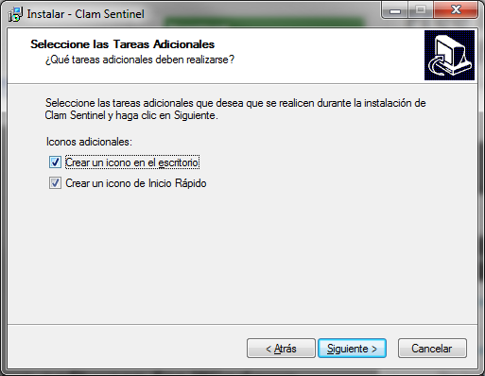

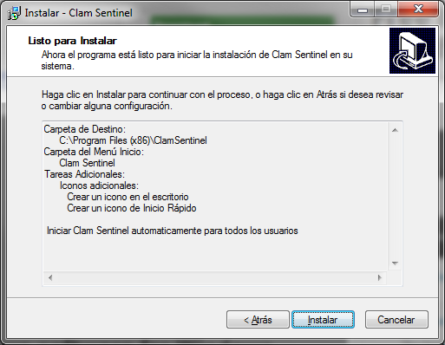

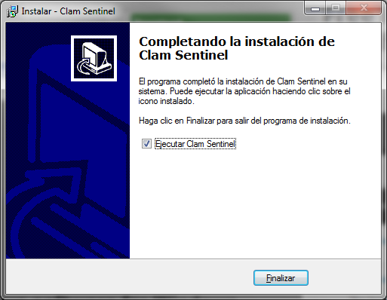

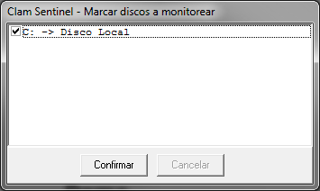

Presione el botón “Confirmar” para seleccionar las unidades de disco que serán monitoreadas por el Antivirus.

Una vez instalado el Antivirus ir a Inicio y seleccionar del menú “Virus Scanner”.

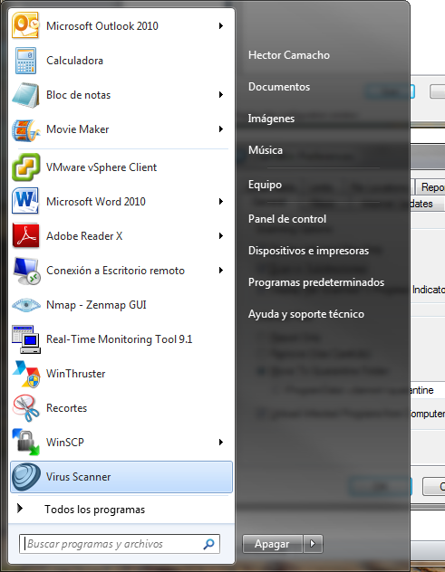

Seguidamente ir a “Tools” y seleccionar “Preferences”

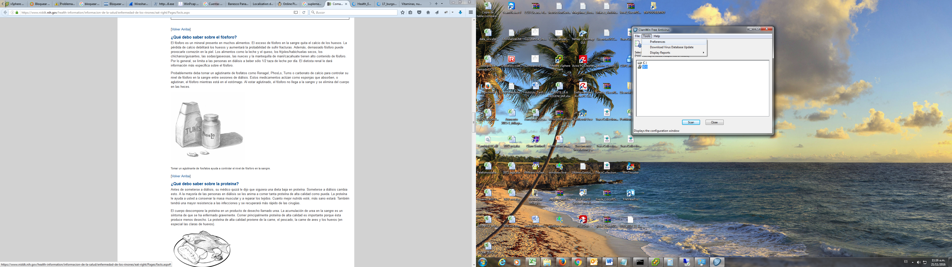

En la pestaña “General” marcar la opción “Move To Quarantine Folder:” y presionar el botón “Ok”, con lo cual estaremos indicándole al antivirus que una vez detecte algún archivo infectado, este envíe automáticamente dicho archivo a la carpeta de cuarentena.

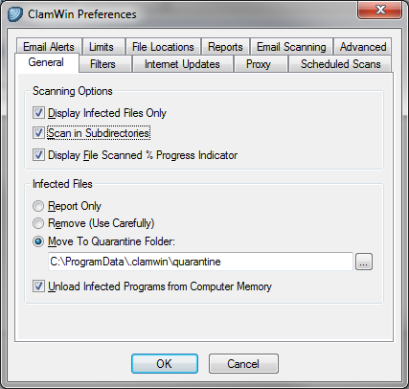

En cuanto al uso del antivirus ClamWin, específicamente para el escaneo de archivos de una unidad de almacenamiento de datos, se dispone de tres (3) alternativas para ejecutarlo:

1. Inmediatamente cuando la unidad es conectada al puerto USB.

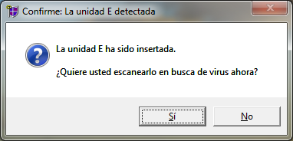

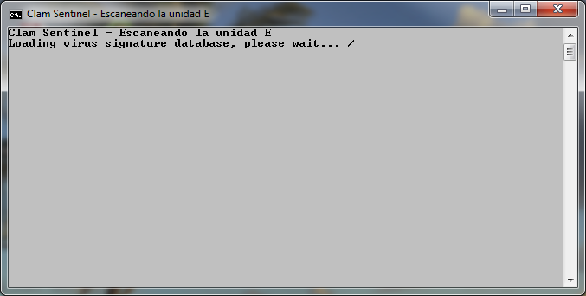

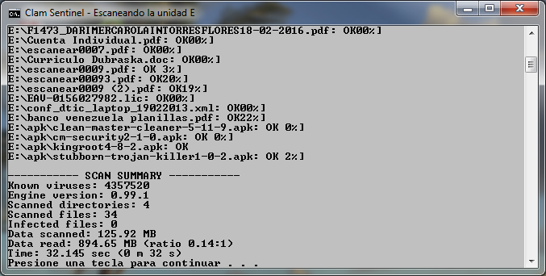

1. Ubicar la unidad, hacer un clic con el botón derecho sobre dicha unidad y seguidamente dar un clic sobre la opción “Scan with ClamWin Free Antivirus”.

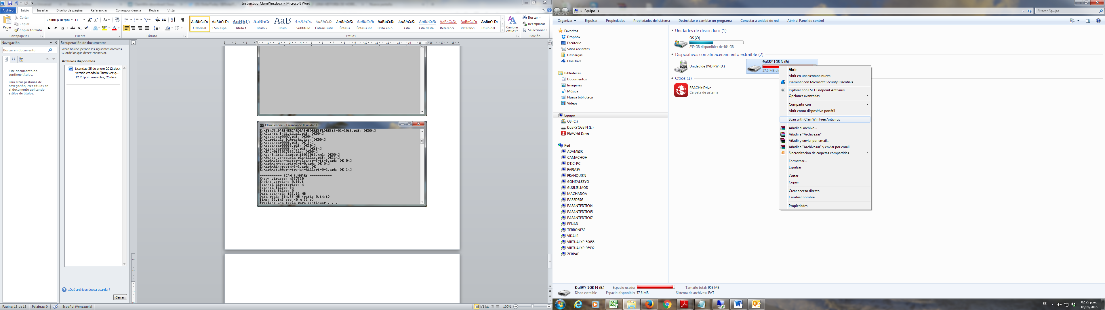

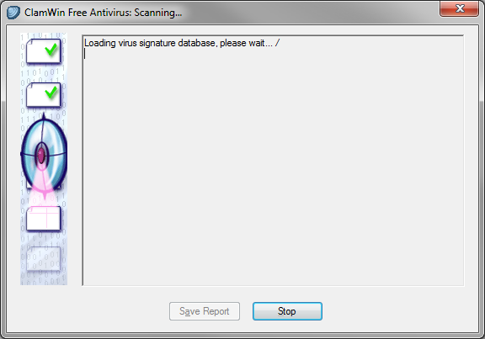

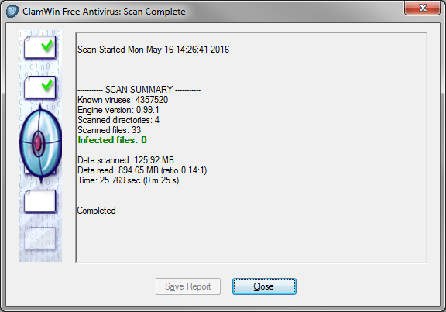

1. Ejecutar la aplicación “Virus Scanner” desde el menú de Inicio de Windows, luego seleccionar la unidad a scanear y presionar el botón “Scan”.

